ВСЕРОССИЙСКИЙ ТИМИРЯЗЕВСКИЙ КОНКУРС НАУЧНО-ИССЛЕДОВАТЕЛЬСКИХ, ОПЫТНО-КОНСТРУКТОРСКИХ, ТЕХНОЛОГИЧЕСКИХ И СОЦИАЛЬНЫХ ПРОЕКТОВ МОЛОДЕЖИ В СФЕРЕ АГРОПРОМЫШЛЕННОГО КОМПЛЕКСА
«АПК - МОЛОДЕЖЬ, НАУКА, ИННОВАЦИИ»
_______________________________________________________

Направление:
ЭКОЛОГИЯ И РАЦИОНАЛЬНОЕ ИСПОЛЬЗОВАНИЕ
ПРИРОДНЫХ РЕСУРСОВ

Тема:
ЭКОЛОГИЧЕСКОЕ СОСТОЯНИЕ ВОДЫ
В РЕКАХ ТЮМЕНСКОЙ ОБЛАСТИ

Автор: Прасин Дмитрий Андреевич
Научный руководитель: Грехова Ираида Владимировна
Место выполнения работы: ФГБОУ ВО «Государственный аграрный университет Северного Зауралья», г. Тюмень

2021-2022
СОДЕРЖАНИЕ
ВВЕДЕНИЕ…………………………………………………………………………………………3
1 ХАРАКТЕРИСТИКА ИССЛЕДУЕМЫХ РЕК ТЮМЕНСКОЙ ОБЛАСТИ……………….…4

2 ЗАГРЯЗНЯЮЩИЕ ВЕЩЕСТВА В РЕКАХ ТЮМЕНСКОЙ ОБЛАСТИ……………….……7
3 ВЛИЯНИЕ ЗАГРЯЗНЯЮЩИХ ВЕЩЕСТВ НА ВОДНУЮ ФАУНУ ВОДОЕМА…………..21

4 МЕРОПРИЯТИЯ И ПРОГРАММЫ ПО ОЧИСТКЕ ВОДОЕМОВ В ТЮМЕНСКОЙ ОБЛАСТИ
ЗАКЛЮЧЕНИЕ…………………………………………………………………………………….28
СПИСОК ЛИТЕРАТУРЫ………………………………………………………………………….30
ВЕДЕНИЕ

Тюменская область является самой большой областью в Российской Федерации, она входит в состав Уральского федерального округа. Общая площадь составляет 160,1 тыс. км² (без учета автономных округов) [1]. По Тюменской области протекает более 70 тысяч водотоков протяженностью более 10 км, суммарная длина всех водоемов составляет 584,4 тыс. км. Самыми крупными реками являются Обь (общая протяженность 3650 км, из них 1735 км по территории Тюменской области) и Иртыш (общая протяженность 4248 км). Также область характеризуется большим количеством озёр (около 600 тыс.) и обилием подземных вод, рек и горячими источниками.
Водная среда является местом обитания водной фауны. В природе качество воды в водоемах оказывает огромное влияние на жизнь, протекающую в реках, озерах, прудах и др. Существует два пути загрязнения водоемов Тюменской области: природный – развитие водорослей, выделяющих токсические вещества; антропогенный – сбрасывание сточных вод с различных сфер отраслей.
Цель работы – изучение экологической обстановки водоемов Тюменской области за период 2019-2021 гг.
Для решения этой цели были поставлены следующие задачи:
1. Выявить проблемы, связанные с загрязнением водоемов;
2. Провести анализ литературных источников по сбросу загрязняющих веществ в реки Тюменской области;
3. Провести анализ литературных источников по негативному влиянию загрязняющих веществ в водоеме на водную фауну.
Сбор данных по загрязняющим веществам в водоемах проводили исполнительные органы государственной власти федерального и регионального уровня, ведомства, службы и организации, имеющие отношение к природопользованию, охране окружающей среды и обеспечению экологической безопасности в Тюменской области.
В реферате приводится анализ данных по загрязняющим веществам крупных рек: Тобол, Тура, Ишим. Представлена аналитическая информация, характеризующая экологическую ситуацию в Тюменской области и влияние на нее хозяйственной деятельности, а также меры, принимаемые для уменьшения негативного воздействия на окружающую среду. Описаны последствия влияния тех или иных веществ в водоемах на водную фауну.
1 ХАРАКТЕРИСТИКА ИССЛЕДУЕМЫХ РЕК

ТЮМЕНСКОЙ ОБЛАСТИ

Тюменская область является одним из наиболее обеспеченным водными ресурсами субъектов Российской Федерации. По Тюменской области протекают большие реки: Обь, Иртыш, Тура, Тобол, Ишим. Проведем анализ загрязнения вод трех последних рек.
Река Тура (рис. 1, 2). Длина реки составляет 1030 км, длина по Тюменской области – 260 км, площадь бассейна 80,4 тыс. км². Исток реки Туры образуется от слияния нескольких ключей на восточном склоне главного Уральского хребта, в 4 км к юго-западу от железнодорожной станции Хребет-Уральский и в 18 км к северо-западу от г. Кушва Свердловской области, впадает в р. Тобол слева на 260-м км от устья. Все основные реки бассейна р. Тобол текут с северо-запада на юго-восток [2]. Крупным притоками р. Туры являются реки: Пышма, Ница, Тагил, Салда (правые). Рельеф бассейна – всхолмленная равнина с абсолютными отметками от 60 до 160 м [3].
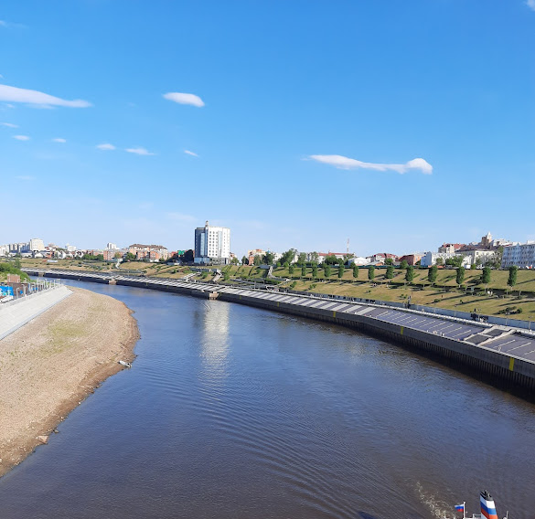

Рисунок 1 – река Тура (г. Тюмень)

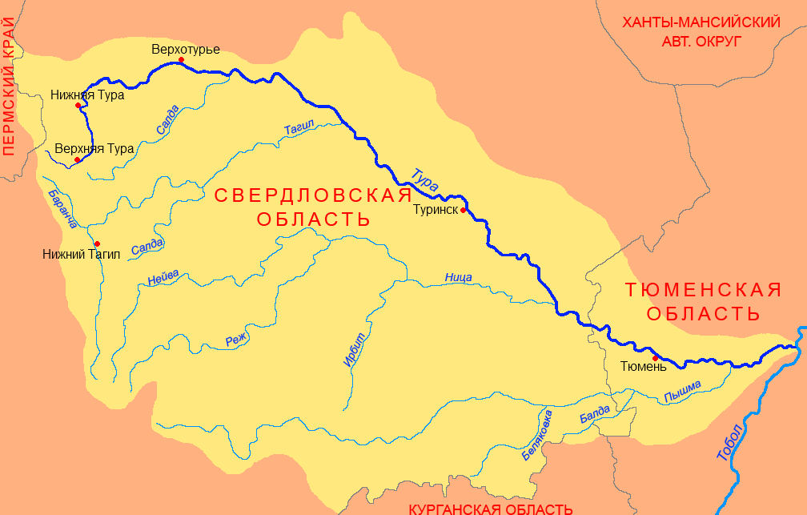

Рисунок 2 – Карта р. Тура

Река Тура замерзает в ноябре месяце, а вскрытие наступает во второй декаде апреля. Питание данной реки снеговое и дождевое. Половодье длится около 2,5

